脱口秀标签主播推荐位扶持政策
为了让脱口秀标签主播能获得稳定曝光资源，新老主播得到快速推荐机会，现官方面向脱口秀标签主播出台《脱口秀主播推荐位扶持政策》，官方特别开通推荐资源考核扶持通道，有意向获取扶持资源的主播请直接点击链接填写资料提交：https://www.yy.com/page_yy_com/userinfo_questionnaire/?id=97
新主播请移步新主播扶持考核公告查询具体规则（新主播可通过公会后台推举参与评级）：http://www.yy.com/n/22_314.html
一、考核说明：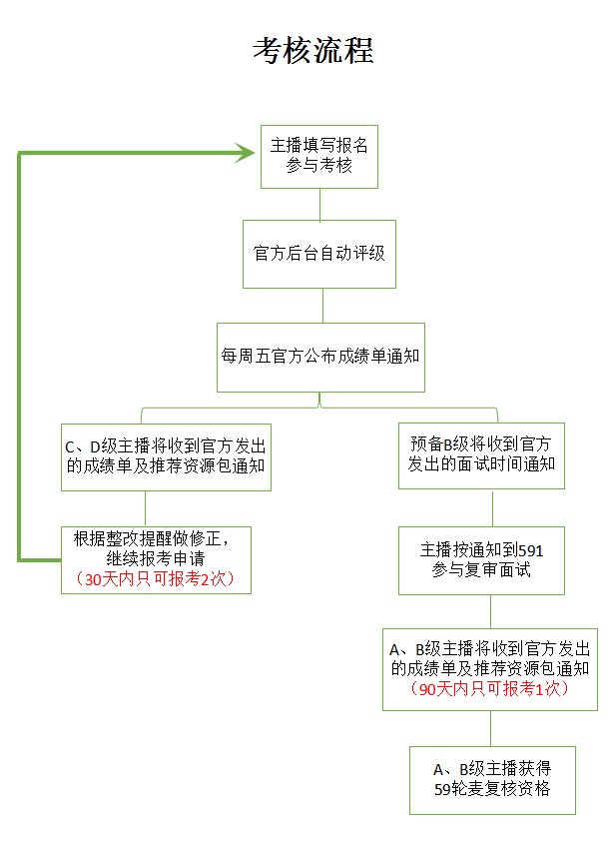
1、每周五针对过去7天期间报名主播进行考核，后台自动读取主播回放视频进行评级。
2、考核结果将于每周五在主播YY群（80599）公布考核结果，预备B级主播需面试方可获得最终定级，C、D级主播直接获得相应评级，所有主播的考核结果及相应扶持资源都将通过短信进行通知。
3、预备B级主播需在下周二下午15:00到达591频道参与复审面试，最终定级以实际面试水平为准（即也可能最终定级为C或D），无故不到场参与复审面试者无法获得定级，需重新报名参与考核。
4、59官频轮麦资格采用591推荐位考核评级选拔制，想参与59轮麦的主播请先参与591推荐位考核评级。
二、资格要求：
1、主播必须拥有脱口秀分类标签（talk）
2、视频画质清晰、麦克风音质清晰、网速稳定
3、直播间背景布置整洁不杂乱
4、直播网络稳定，开播方式不限，电脑开播、手机开播均可
三、评分标准：
评分要素 | 具体细节 | 等级 | 最高得分
视频画质清晰度 | 摄像头为罗技C920及以上系列，视频画质色调超高清 | 优质 | 20
 | 摄像头不是罗技C920及以上系列，视频画质清晰 | 一般 | 5
 | 视频模糊、像素颗粒点明显 | 差 | 0
直播间背景 | 实体装修、直播间布置有质感、整洁大气不杂乱、没有床 | 优质 | 20
 | 直播间布置一般 | 一般 | 5
 | 直播间背景杂乱、有床、直播间和卧室混居不是独立直播空间 | 差 | 0
直播内容  （每个主播只能选一个内容方向） | 脱口秀标签主播可从搞笑聊天、颜值待撩、江湖趣闻、情感脱单  四大方向类型中选择 | 优质 | 40
 |  | 一般 | 10
 |  | 差 | 0
开播稳定 | 25≤月有效开播天数≤30 | / | 20
 | 20≤月有效开播天数＜25 | / | 10
 | 月有效开播天数＜20 | / | 0
注：有效开播指单天连续开播大于30分钟的直播行为，电脑开播、手机开播均可。
四、评级标准及扶持对照表：
得分 | 等级 | 手机YY分类推荐位 | 分类基础排序 | 59官频轮麦资格 | 精彩世界大小图 | 娱乐大厅推荐
90≤分数≤100 | A级 | 分类第一屏持续8周  +  分类二级页首屏推荐 | 前200 | 有 | 大图 | 有
80≤分数＜90 | B级 | 分类前两屏持续4周  +  分类二级页前两屏推荐 | 前500 | 初审直通车 | 小图 | 有
60≤分数＜80 | C级 | 无 | 前2000 | 无 | 无 | 无
分数＜60 | D级 | 无 | 前5000 | 无 | 无 | 无
五、具体说明：
1、推荐位考核定级为C级和D级的主播30天内拥有不高于2次推荐考核机会。如考核结果不理想可在此期间进行整改重新考核获得更优质的推荐扶持资格
2、推荐位考核定级为A级与B级的主播90天内不重复参与定级考核
3、A/B级分类推荐位扶持时长为8-4周（扶持资源的生效期从下发成绩单通知日算起），后续资源基于主播直播人气成长数据发放
5、脱口秀分类基础推荐排名不受影响，长期有效
6、脱口秀手Y二级导航推荐不受影响，长期有效
7、若不按照官方指定标准进行调整，则直接取消当月扶持资源
8、如推荐定级考核日期遇到国家法定假日则顺延一周；如因不可抗力因素取消当周考核请提前留意优质主播Y群（80599）相关通知
【如何联系脱口秀官方人员】
脱口秀新主播扶持事宜、申请标签：YY80754-西门
脱口秀主播轮麦、推荐扶持考核、活动申请咨询：YY80452-牛牛
32频道主播轮麦考核、推荐扶持考核、活动咨询：YY80867-多多
脱口秀相关事务咨询：YY80902
优质主播Y群：80599

